Aluno: Larissa Oliveira Santos

Dever de casa:

Faça uma calculadora simples em HTML e usando CSS externo.

Use como modelo a imagem abaixo.

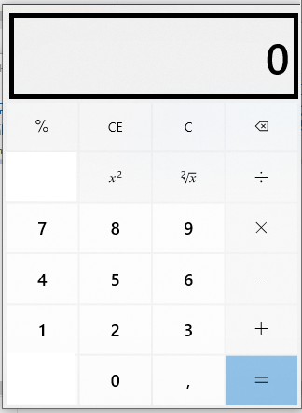

Para Visor coloque uma input do tipo texto

E os números e operadores, botões.

Fala uma lista com todos os requisitos para o funcionamento de uma calculadora.

Faça as funções básicas: +, -, *, / e =

Dicas:

Pense em realizar o cálculo básico

Valor1 **operador** valor2 **sinal de igual** resultado.

n1 + n2 = resultado.

Depois verifique as outras possibilidades de cálculos:

10 + = ?

11 + 5 +6 =?

4 + 5 * 8 =?

-10 + 8 =?

4 + * 2 =?

5=?

4 + 8 = +3=?

**NOTA: EXISTEM ALGUMAS FUNCÕES NOS EVENTOS QUE NÃO APARECEM NO SCRIPT, ISSO PORQUE O SENHOR NÃO AS PEDIU ENTÃO DEIXO PARA ENVIAR NO PRÓXIMO DEVER.**

<div>

<header id="visor"></header>

<table>

<tbody>

<tr class="comando">

<td class="botao" onclick="porcento()">%</td>

<td class="botao" onclick="limpar()">CE</td>

<td class="botao" onclick="limpar()">C</td>

<td class="botao" onclick="apagar()">&lt;</td>

</tr>

<tr class="comando">

<td class="botao" onclick="inserir()"> </td>

<td class="botao" onclick="quadrado()">x²</td>

<td class="botao" onclick="negativoPositivo()">+/-</td>

<td class="botao" onclick="inserir('/')">/</td>

</tr>

<tr>

<td class="botao" onclick="inserir('7')">7</td>

<td class="botao" onclick="inserir('8')">8</td>

<td class="botao" onclick="inserir('9')">9</td>

<td class="botao" onclick="inserir('*')">x</td>

</tr>

<tr>

<td class="botao" onclick="inserir('4')">4</td>

<td class="botao" onclick="inserir('5')">5</td>

<td class="botao" onclick="inserir('6')">6</td>

<td class="botao" onclick="inserir('-')">-</td>

</tr>

<tr>

<td class="botao" onclick="inserir('1')">1</td>

<td class="botao" onclick="inserir('2')">2</td>

<td class="botao" onclick="inserir('3')">3</td>

<td class="botao" onclick="inserir('+')">+</td>

</tr>

<tr>

<td class="botao"> </td>

<td class="botao" onclick="inserir('0')">0</td>

<td class="botao" onclick="inserir('.')">.</td>

<td class="botao" onclick="calcular()">=</td>

</tr>

</tbody>

</table>

</div>

<script>

function inserir(num){

var numero = document.getElementById('visor').innerHTML;

document.getElementById('visor').innerHTML = numero + num;

}

function limpar(){

document.getElementById('visor').innerHTML = "";

}

function calcular(){

var visor = document.getElementById('visor').innerHTML;

if(visor) {

document.getElementById('visor').innerHTML = eval(visor);

} else {

document.getElementById('visor').innerHTML = "Nada...";

}

}

</script>